TRABAJO CORRESPONDIENTE A LA SEMANA 04 DE INGENIERIA DE INFORMACION

Luis Meléndez Rodriguez

Edison Lecca Reyna

Bryan, Mendez Reynoso

Jahir Moncada Leiva

Cristian Ycochea Carhuajulca

PRESENTADO A:

Ing. DAYAN MACEDO

INGENIERIA DE SISTEMAS E INFORMÁTICA

UNIVERSIDAD NACIONAL DEL SANTA

2018

# MODELOS INICIALES

1. ***Glosario***

* ****Requerimientos por área:** Documento Interno no oficial en la que se hace una lista de pedidos de materiales/servicios por Área.**
* ****Órdenes de compra:** Documento Oficial generado a partir de los ítems del Requerimiento por Área.**
* ****Factura:** Documento Oficial generado a partir de las Órdenes de Compra**
* ****Encargado de requerimientos:** Persona encargada de realizar en forma de hoja de cálculo el pedido de materiales y/o servicios.**
* ****Jefe de área de negocios:** Persona responsable de aprobar o no el documento de Requerimiento por Área.**
* ****Encargado de área de compras:** Persona encargada de realizar la respectiva Orden de Compra en una hoja de Cálculo.**
* ****Encargado de almacén:** Persona encargada de recibir el pedido y hacer el contraste del pedido físico con la Orden de Compra.**
* ****Encargado de tesorería:** Persona encargada de registrar en hoja de cálculo la factura.**
* ****Proveedor:** Persona encargada de traer el pedido con/sin guía de remisión.**

1. ***Eventos del Negocio***

|  |  |
| --- | --- |
| ****Nombre del Evento**** | ****Descripción**** |
| **Solicitud de requerimientos** | **Tiene lugar cuando cuando el encargado de requerimientos hace el pedido de materiales en hoja de cálculo.** |
| **Aprobación de requerimientos** | **Tiene lugar cuando el jefe del área de requerimientos aprueba la solicitud.** |
| **Realización de orden de compra** | **Tiene lugar cuando se recopilan todos los requerimientos aprobados en un solo documento.** |
| **Aprobación de orden de compra** | **Tiene lugar cuando el jefe de área de compras aprueba el documento emitido.** |
| **Emisión de orden de compra** | **Tiene lugar cuando el jefe de orden de compra da la validez al documento.** |
| **Recepción de orden de compra de parte del proveedor** | **Tiene lugar cuando la orden de compra con validez es emitida y se le da al proveedor.** |
| **Emisión del pedido de parte del proveedor** | **Tiene lugar cuando el proveedor envía la lista de materiales de la orden de compra a la empresa.** |
| **Recepción del pedido de parte del encargado del almacén** | **Tiene lugar cuando el almacenero recepciona, verifica y confirma que los materiales recibidos corresponden a la orden de compra.** |
| **Negociación** | **Tiene lugar cuando los materiales recibidos no corresponden a la orden de compra.** |
| **Registra factura** | **Tiene lugar cuando la orden de compra es emitida a tesorería y luego cerrada.** |

Tabla 1. Eventos del Negocio

1. ***Lista de Requisitos***
   1. ***Requerimientos:***

* ***El encargado de requerimientos será capaz de crear requerimientos***
* ***El encargado de requerimientos será capaz de modificar requerimientos pendientes de aprobación***
* ***El encargado de requerimientos será capaz de anular requerimientos***
* ***El usuario será capaz de buscar requerimientos***
* ***El usuario será capaz de consultar requerimientos***
* ***El jefe de área será capaz de aprobar requerimientos***
* ***El sistema cerrará los requerimientos cuando todos sus ítems hayan sido atendidos***
  1. ***Orden de Compra:***
* **El encargado de órdenes de compra será capaz de crear OC'S seleccionando los materiales de los requerimientos aprobados.**
* **El jefe de compras será capaz de APROBAR OC'S.**
* **El encargado de órdenes de compra será capaz de modificar Órdenes de Compra pendientes**
* **El encargado de órdenes de compra será capaz de anular Órdenes de compra aprobadas**
* **El encargado de órdenes será capaz de generar un pdf de la Orden de compra.**
* **El usuario será capaz de buscar OC'S**
* **El usuario será capaz de consultar una Orden de compra** 
  1. ***Factura:***
* **El tesorero será capaz de generar facturas a partir de una orden de compra.**
* **El tesorero será capaz de modificar facturas**
* **El tesorero será capaz de buscar facturas**
* **El tesorero será capaz de consultar facturas**
  1. ***Usuario:***
* **El administrador será capaz de crear usuario**
* **El administrador será capaz de modificar usuario**
* **El administrador será capaz de dar de baja a un usuario**
* **El administrador será capaz de buscar usuario**
* **El administrador será capaz de consultar usuario**
  1. ***Material:***
* **El administrador será capaz de agregar material**
* **El administrador será capaz de modificar material**
* **El administrador será capaz de deshabilitar un material**
* **El usuario será capaz de buscar material**
* **El usuario será capaz de consultar material**
  1. ***Grupo:***
* **El administrador será capaz de agregar un grupo**
* **El administrador será capaz de modificar el grupo**
* **El** **administrador será capaz de deshabilitar un grupo**
* **El usuario será capaz de buscar un grupo**
* **El usuario será capaz de consultar un grupo**
  1. ***Proyecto y etapas:***
  + **El administrador será capaz de crear un proyecto y sus etapas**
  + **El administrador será capaz de modificar un proyecto y sus etapas**
  + **El administrador será capaz de dar de baja un proyecto y sus etapas**
  + **El usuario será capaz de buscar un proyecto**
  + **El usuario será capaz de consultar un proyecto**
  1. ***Centro de Costos:***
* **El administrador será capaz de agregar un centro de costos**
* **El administrador será capaz de modificar un centro de costos**
* **El administrador será capaz de dar de baja un centro de costos**
* **El usuario será capaz de buscar un centro de costos**
* **El usuario será capaz de consultar un centro de costos**
  1. ***Área de Negocio:***
* **El administrador será capaz de agregar un área de negocio**
* **El administrador será capaz de modificar un área de negocio**
* **El administrador será capaz de dar de baja un área de negocio**
* **El usuario será capaz de buscar un área de negocio**
* **El usuario será capaz de consultar un área de negocio**
  1. ***Proveedor:***
* **El administrador será capaz de registrar un proveedor**
* **El administrador será capaz de modificar un proveedor**
* **El administrador será capaz de dar de baja un proveedor**
* **El usuario será capaz de buscar un proveedor**
* **El usuario será capaz de consultar un proveedor**

1. 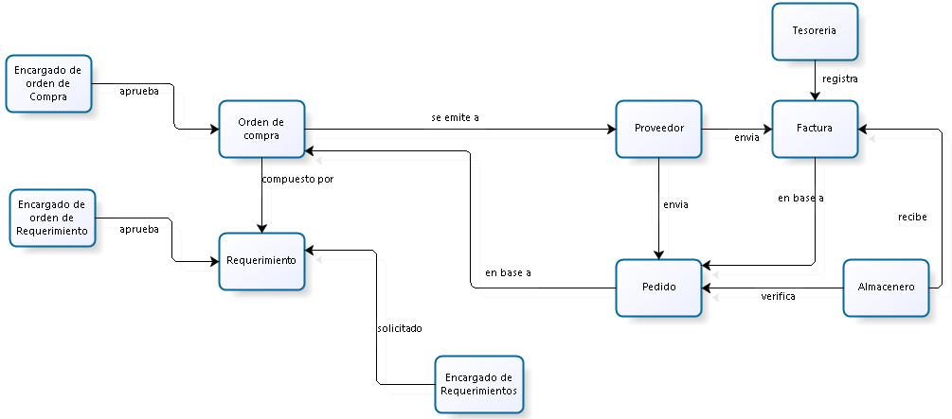***Datos del Dominio***

Ilustración 1. Datos del Dominio

* 1. 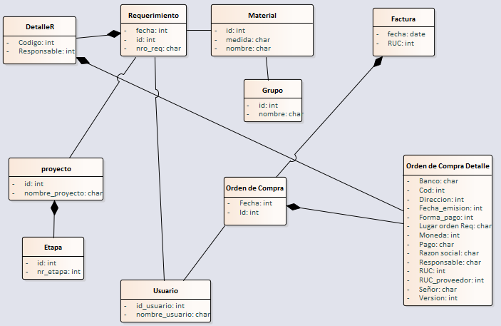***Modelo del Dominio 2***

Ilustración 2. Modelo del Dominio

1. ***Modelo de Roles***

|  |  |  |
| --- | --- | --- |
| ****Rol**** | ****Ud. Organizacional**** | ****Actividad**** |
| **Encargado de requerimientos** | **Requerimiento** | **-Solicita requerimiento** |
| **Jefe de área de negocios** | **Requerimiento** | **-Aprueba requerimiento** |
| **Encargado del área de compras** | **Compras** | **-Recibe requerimiento aprobado**  **-Crea orden de compra** |
| **Jefe del área de compras** | **Compras** | **-Aprueba la orden de compra**  **-Envía orden de compra aprobada a proveedor** |
| **Encargado del almacén** | **Compras** | **-Recibe y verifica pedido**  **-Recibe y verifica factura**  **-Negocia con el proveedor** |
| **Encargado de tesorería** | **Tesorería** | **-Registra factura** |

1. ***Reglas de Negocio***

* En la Orden de Compra se consignará los datos como:
  + Razón Social
  + Lugar Orden de requerimiento
  + Responsable
  + RUC
  + Fecha de Emisión
* La moneda puede ser soles, dólares o euros.
* El tipo de pago puede ser Cheque, Efectivo, Pagare o Transferencia
* La forma de pago puede ser al contado, contra entrega, factura a 7, 15 o 30 días y letra a 30, 45 o 60 días.
* La Orden de Compra es generada a partir de los requerimientos
* Mientras el requerimiento no sea aprobado permanecerá en un estado de PENDIENTE DE APROBACION
* Cuando el requerimiento este en estado de PENDIENTE DE APROBACION se podrá hacer modificaciones.
* Solo cuando realice la aprobación el requerimiento recién podrá pasar a un estado de APROBADO en el cual ya no se podrá hacer modificaciones en el requerimiento
* Cuando se genere la OC esta se encontrará en estado de pendiente hasta su posterior aprobación
* El requerimiento también podrá eliminarse en estado PENDIENTE DE APROBADO
* Mientras este en estado pendiente la orden de compra podrá ser modificada
* Una vez aprobada la OC pasara a ser oficialmente un documento con validez mercantil no modificable.
* La lista de requerimientos tiene que ser aprobada por el responsable de área de negocio
* La OC tiene que ser aprobada por el responsable de área de Compra
* La orden de compra ya aprobada puede ser cancelada (anulada por cualquier motivo).
* Los ítems del detalle de la Orden de Compra pueden ser tomados:
  + De un solo requerimiento en forma total.
  + De varios requerimientos en forma total o parcial
  + Las cantidades de los ítems de los Requerimientos pueden ser tomadas en forma total o parcial.

# MODELOS INICIALES

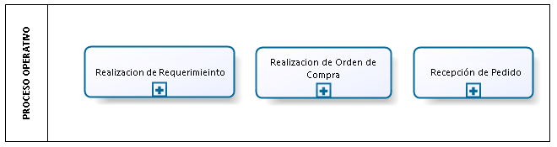

Ilustración 3. Modelos Iniciales

1. 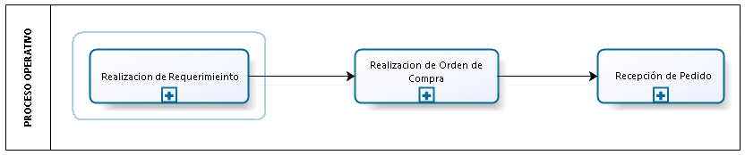*Secuencia de proceso de Negocio*

Ilustración 4. Secuencia de Proceso de Negocio

1. *Plantilla de proceso de Negocio*

|  |  |
| --- | --- |
| Proceso de negocio: Realización de Requerimientos | |
| Responsable: Encargado de Requerimiento, Jefe de Área. | Tipo: Operativo |
| Participantes:   * Encargado de requerimiento * Jefe de requerimiento | |
| Metas Operacionales:   * Recopilación de los requerimientos solicitados * Solicitud de requerimiento * Aprobación de requerimiento | |
| Entrada:   * Requerimientos | Salida:   * Hoja de requerimientos aprobados |
| Indicadores:   * % de requerimientos aprobados. * % de requerimientos rechazados. | |

|  |  |
| --- | --- |
| Proceso de negocio: Realización de Orden de Compra | |
| Responsable: Jefe de Área de Compra | Tipo: Operativo |
| Participantes:   * Jefe de Área de Compra. | |
| Metas Operacionales:   * Recopilación de los requerimientos aprobados. | |
| Entrada:   * Requerimientos aprobados. | Salida:   * Requerimiento cerrado * Emisión de orden de compras aprobadas. |
| Indicadores:   * % de OC aprobados. * % de OC rechazados. | |

|  |  |
| --- | --- |
| Proceso de negocio: Recepción de Pedido | |
| Responsable: Jefe de Área de Compra. | Tipo: Operativo |
| Participantes:   * Jefe de Área de Compra * Almacenero | |
| Metas Operacionales:   * Emisión de la Orden de Compra | |
| Entrada:   * Orden de Compra aprobada | Salida:   * Factura |
| Indicadores:   * % de pedidos realizados la temporada anterior. * % de incremento en el número de pedidos respecto a años anteriores. | |

# DIAGRAMA DE PROCESO DE NEGOCIO

